МИНИСТЕРСТВО НАУКИ И ВЫСШЕГО ОБРАЗОВАНИЯ РОССИЙСКОЙ ФЕДЕРАЦИИ
Федеральное государственное бюджетное образовательное учреждение
высшего образования
«КУБАНСКИЙ ГОСУДАРСТВЕННЫЙ УНИВЕРСИТЕТ»
(ФГБОУ ВО «КубГУ»)
Факультет компьютерных технологий и прикладной математики
Кафедра информационных технологий

ОТЧЕТ ПО ЛАБОРАТОРНОЙ РАБОТЕ № 1
по дисциплине
«Операционные системы»

Выполнил студент группы ПМ23 Р. В. Касьянов

Направление подготовки 01.03.02 Прикладная математика и информатика
Курс 2

Принял,
канд. техн. наук, доцент каф. ИТ А.А. Полупанов

Краснодар
2026

Задание 1.
- Найдите в директории /usr/share все файлы размером более 500 Кб

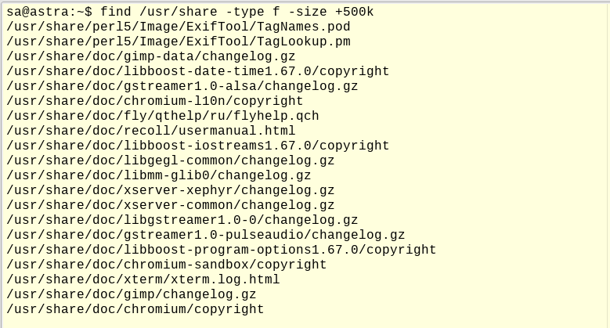
Рисунок 1 – Окно терминала с результатом выполнения команды (часть списка)

- Сохраните полученный список в файл /tmp/serch.list
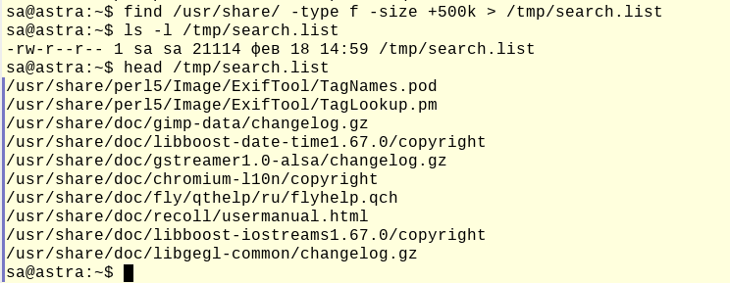
Рисунок 2 – Команда с перенаправлением и проверка содержимого
- Выясните размер файла /tmp/search.list в килобайтах и сохраните это значение в файл /tmp/search-size.txt

Рисунок 3 – Выполнение команды и просмотр созданного файла
- Выясните количество строк в файле /tmp/search.list и запишите результат в тот же файл /tmp/search-size.txt, сохранив предыдущие данные
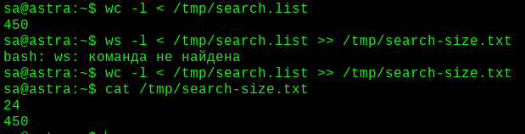
Рисунок 4 – Команда добавления и окончательное содержимое файла

Задание 2.
- Создайте одной командой директорию /tmp/block6/task/1/2/3 и переместите в нее одной командой файлы /tmp/search.list и /tmp/search-size.txt

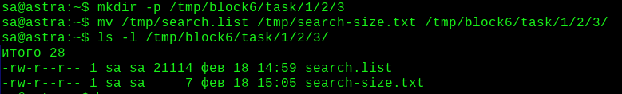
Рисунок 5 – Создание каталога, перемещение и результат ls
- Создайте жесткую и символическую ссылки на файл /tmp/block6/task/1/2/3/search-size.txt

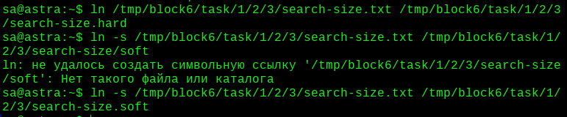
Рисунок 6 – Выполнение команд и ls -li для просмотра inode

- Выведите содержимое каталога /tmp/block6/task/1/2/3/ с получением айноды всех файлов

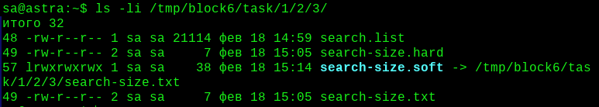
Рисунок 7 – Вывод команды ls -li
- Выведите список всех объектов командой ls.

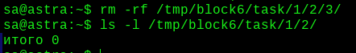
Рисунок 8 – Выполнение rm -rf и проверка

Вопросы
- Какой каталог содержит конфигурационные файлы?
Ответ: /etc («/etc – содержит конфигурационные файлы операционной системы и всех ее служб»).
- Можно ли в ОС Linux создать два файла /tmp/test.txt и /tmp/TEST.txt?
Ответ: Да, можно, потому что файловые системы Linux (например, ext4) учитывают регистр символов
- Какая максимальная длина имени файла в ОС Linux?
Ответ: 255 байт
- Каким символом в выводе команды ls -l помечаются обычные файлы?
Ответ: Дефисом «-»
- Можно ли найти неименованный канал в структуре каталогов?
Ответ: Да, неименованные каналы (анонимные) не имеют файлов в каталогах, но существуют именованные каналы (FIFO), которые отображаются в файловой системе и обозначаются символом p в выводе ls -l
- Каким ключом команды ls можно отобразить айноду?
Ответ: -i (стр. 8: « с помощью ключа -i утилита ls может показать номер индексного дескриптора»).
- Можно ли создать жесткую ссылку на файл, расположенный на другой файловой системе?
Ответ: Нет, нельзя, потому что номер inode уникален только в пределах одной файловой системы.
- Путь «tmp/1/2.txt» является абсолютным или относительным?
Ответ: Относительным, так как он не начинается с корневого каталога «/»
- Что будет при вызове команды touch с существующим файлом?
Ответ: Команда touch обновит временные метки файла (время последнего доступа и модификации) на текущее.

